中国水泥网
中水网〔2019〕04号
————————————————————————————————————
2019第七届中国水泥节能环保技术交流大会 [2019.10.29-30 芜湖]
在供给侧结构性改革的背景下，近年来国内水泥行业取得飞速发展，行业效益持续攀升。2019年上半年全行业实现利润超800亿元，全年无疑将再创历史新高。与此同时，全球气候变化正成为全人类不得不面对的问题，作为碳排放大户，水泥行业在效益改善的同时，应当担负起更多减碳、降碳的责任。
此外，新时代下，工业大数据以及人工智能技术的应用正在加速推动水泥工业高质量发展。智能工厂、碳捕捉、水泥窑协同处置固危废等领域不仅改变了水泥工业面貌，更为行业节能减排带来了新的突破点。
为加速推动行业高质量发展，中国水泥网将于2019年10月29日-30日在安徽芜湖举行“2019第七届中国水泥节能环保技术交流大会”，会议以“新工艺 新技术 新标杆”为主题，诚邀政府主管领导、技术专家、科研单位、水泥生产企业和供应商等，就水泥行业“新工艺 新技术 新标杆”展开讨论，会上将举行“中国水泥功勋人物奖”、“中国水泥节能环保突出贡献奖”、“中国水泥节能环保技术成就奖”等颁奖典礼，会后将参观海螺白马山水泥厂碳捕捉项目。

【主办单位】
中国水泥网 www.Ccement.com

【大会主题】
新工艺 新技术 新标杆

【大会议题】
- 水泥行业环保政策方向解读
- 水泥行业碳捕捉新技术研讨、碳资产管理
- 错峰生产下如何实现高运转率、提产增效
- 二代标杆企业新技术、新工艺应用案例分享
- 物联网、智能控制系统、全自动包装、自动装车智能化解决方案
- 水泥数字化矿山、绿色矿山解决方案探讨
7、水泥窑协同处置、固废处理及资源综合利用改变行业生态
8、水泥厂粉尘、NOX、SO2、循环水、噪音污染等实现超低排放技术探讨
9、粉磨系统提产增效、节能优化新技术案例分享
10、烧成系统改造有效降低能耗实践案例分享
11、提高水泥窑纯低温余热发电量的应用技术方案
12、智能清库设备在水泥行业应用案例分享

【大会日程】
日期 | 时间 | 内容
10月28日 | 全天 | 会议报到
10月29日 | 全天 | 正式会议
10月30日 | 全天 | 正式会议
10月31日 | 上午 | 参观海螺白马山水泥厂碳捕捉项目
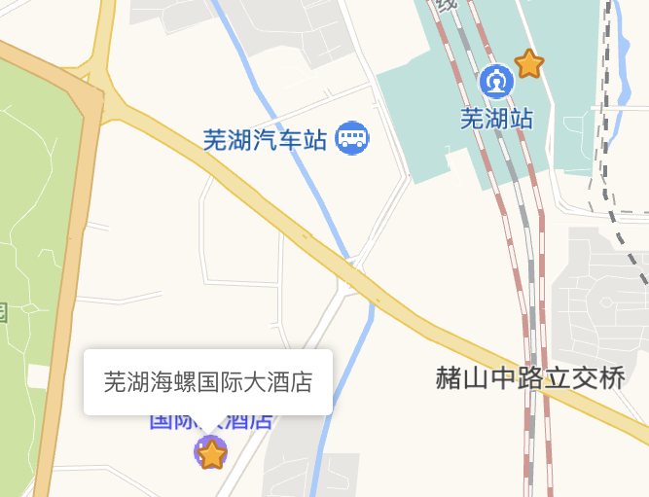
【时间及地点】
时间：10月29-30日（28日全天报到）
地点：芜湖海螺国际大酒店
地址：安徽省芜湖市北京东路209号
交通：芜湖火车东站，距离酒店10.7公里
芜湖火车站，距离酒店1.1公里

【邀请对象】
各大水泥企业总经理、总工、生产厂长、技术负责人、采购负责人、烧成车间主任、余热发电负责人、中控操作员等，水泥行业供应商代表，各大院校专家，中国水泥网理事长、理事单位、高级顾问等。
【征集论文】
为帮助水泥企业掌握正确的节能减排方法与技术，提升行业整体节能环保排放水平，也为了使大会能更好的针对这些问题展开交流，特此面向行业内外征集相关专题论文。具体要求如下：
1、内容原创，理论结合实际且数据清晰；具有一定的科学性、创造性和学术性；
2、论文的结构组成按次序排列为题名、作者署名（包括姓名、单位、地址、邮编）、
摘要、关键词、前言、正文、参考文献、作者简介；
3、论文要求1000字以上，并以word文档电子版形式发送至：cehua@Ccement.com；
4、论文征稿截止日期为2019年10月20日。
【参会费用】
1、会务费2800元/人，会务费包含资料费及餐费。住宿统一安排，费用自理；
2、10月25日之前汇款可享优惠：会务费2000元/人。
3、中国水泥网理事长享受全程VIP接待，免相关会务费及住宿费。
【汇款帐号】
单位名称：浙江中建网络科技股份有限公司
帐 号：1202022109900098665
开 户 行：工行杭州朝晖支行
【联系方式】
联系人：付延良 电 话：18958055707
传 真：0571- 85871616 邮 箱：cehua@Ccement.com

中国水泥网 2019年9月10日
2019第七届中国水泥节能环保技术交流大会
参会回执
单位名称 |  |  |  | 邮 编
通讯地址
联 系 人 |  |  | 电 话
姓 名 | 性别 | 部门/职务 | 电 话 | 手 机 |  | 住宿(单/标间)
费用总额 | 万 仟 佰 拾 元整 |  |  | 小 写 | ￥
付款方式 | 户 名：浙江中建网络科技股份有限公司  帐 号：1202022109900098665  开户行：工行朝晖支行
参会方式 | 1、二维码扫码报名；  2、将参会回执传真或发  邮件至中国水泥网； |  |  | 单位印章  日期： 年 月 日
备注

注：请于2019年10月25日前传真或发邮件至中国水泥网：0571-85871616、cehua@ccement.com

